采用动态规划策略求解和实现下列两道题目，并将对应的源文件中缺少的代码补齐；建议建立工程编译通过，且对于多个测试用例能够输出正确结果。

备注：请在注释后填写代码，不要删除注释。（注意：思路大致固定，如有改变，请写注释说明）。

作业完成后，请在exe终端输入测试用例，将测试结果截图，贴在word中。将测试用例截图的word和两个cpp文件打包，并以”学号-姓名-第2次作业.zip/rar”的命名形式提交到下面的坚果云链接。截止时间：4月22日晚12时前。

链接：

<https://workspace.jianguoyun.com/inbox/collect/668c184b0c1f4373addac9bc59bea80d/submit>



例如：一个截图：

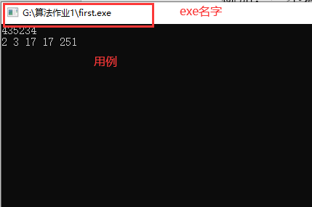

1. first.cpp: 打家劫舍

你是一个专业的小偷，计划偷窃沿街的房屋，每间房内都藏有一定的现金。这个地方所有的房屋都**围成一圈** ，这意味着第一个房屋和最后一个房屋是紧挨着的。同时，相邻的房屋装有相互连通的防盗系统，如果两间相邻的房屋在同一晚上被小偷闯入，系统会自动报警。

给定一个代表每个房屋存放金额的非负整数数组，计算你**在不触动警报装置的情况下**,计算今晚能够偷窃到的最高金额。 1 <= values.length <= 100

输入：len = 3, values = [2,3,2]

输出：3

**解释：**你不能先偷窃 1 号房屋（金额 = 2），然后偷窃 3 号房屋（金额 = 2）, 因为他们是相邻的。

输入: len = 6, values = [2,7,1,9,3,1]

输出: 17

输入: len = 1, values = [7]

输出: 7

输入: len = 2, values = [10, 7]

输出: 10

输入: len = 4, values = [1, 2, 3, 1]

输出: 4

2、second.cpp: 路径数目

一个机器人位于一个 m X n 网格的左上角 （起始点在下图中标记为 “Start” ）。

机器人每次只能向下或者向右移动一步。机器人试图达到网格的右下角（在下图中标记为 “Finish” ）。

问总共有多少条不同的路径？ 1 <= m, n <= 100

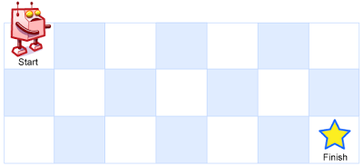

输入：m = 3, n = 2

输出：3

解释：

从左上角开始，总共有 3 条路径可以到达右下角。

1. 向右 -> 向下 -> 向下

2. 向下 -> 向下 -> 向右

3. 向下 -> 向右 -> 向下

输入：m = 6, n = 6

输出：252

输入：m = 1, n = 2

输出：1

输入：m = 10, n = 3

输出：55

可附加测试用例